Андрей ВАШКЕВИЧ, Андрей ЧЕРНЯКЕВИЧ
"Красная книга гродно": советская, 31: здание бывшего гродненского окружного суда
Источник публикации:
ВАШКЕВИЧ, А. Советская, 31: здание бывшего Гродненского окружного суда / Андрей ВАШКЕВИЧ, Андрей ЧЕРНЯКЕВИЧ // Вечерний Гродно. – 2012. - 5 дек. (№49). – С. 29.

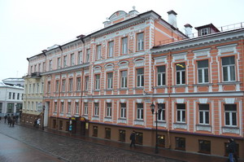

Сейчас здесь кафе, редакция нашей газеты и еще несколько организаций. А столетие тому назад этот дом был визитной карточкой улицы — главной парадной, через которую можно было попасть в центр города.

Наша рубрика «Красная книга Гродно» — это не просто желание сохранить для города еще одно старое здание. Чтобы история обрела смысл, надо связать ее с сегодняшним днем, сделать частью нас, превратив в общее «место памяти». Но памяти живой, уверенно смотрящей в будущее…
Для тех, кто попал в Гродно впервые, прогулка по Советской улице входит в обязательную часть программы. И нам действительно есть что показать. Здесь, в самом центре города, история предстает в самых разных обличьях. Спускаясь от бывшей Доминиканской гимназии, мы словно проходим мимо книжной полки, где почти на каждый адрес можно подобрать сюжет или биографию. Правда, ухоженные фасады — это еще далеко не всё. Ведь, как написал Рэй Брэдбери, не читать книги — хуже, чем сжигать их.
Есть на Советской дом, как раз напротив универмага, возле которого мы стараемся всегда остановиться, чтобы загадать нашим гостям загадку. Они должны сами узнать, что находилось в этом здании почти сто лет назад. Тем более что ответ прямо перед глазами. Некоторые, перебрав наугад пару-тройку вариантов, тут же сдаются. Зато другие, повнимательней всмотревшись в нарядный орнамент окон верхних этажей, уверенно говорят: «Суд».
И это чистая правда. Построенный еще в 1884 году по проекту инженера Неболсина, Окружной суд в Гродно выполнял роль главной парадной, через которую вы попадали в центр города. Перестроив часть дворца князей Масальских XVIII века, архитектор не только придал зданию суда подчеркнуто торжественный вид, но и сумел объединить сразу несколько архитектурных стилей. Любой, кто сегодня спустится в уютные кафе под старинными сводами, в состоянии оценить рачительность наших предков, в свое время не тронувших старые княжеские подвалы.
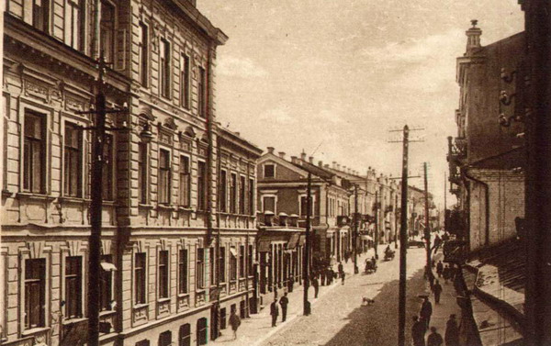
К сожалению, о самой истории Окружного суда мы знаем непростительно мало. И это при том, что в архивах сохранилось сразу несколько фондов, а страницы старых газет просто пестрят репортажами на тему очередного заседания. Временами страсти накалялись до предела и выплескивались прямо на улицу. Так было, например, в годы первой русской революции, когда перед входом в суд произошел один из самых дерзких терактов местных революционеров!
Эвакуированный в годы Первой мировой, в 1919 году в торжественной обстановке Окружной суд снова начал свою работу. Только теперь он стоял на страже польского государства. Именно здесь весной 1925 года прошел один из самых громких процессов межвоенной поры, так называемый «процесс 72-х», на котором судили белорусских партизан, арестованных несколькими годами ранее. Одних только свидетелей по делу проходило более двухсот! В связи с «огромным интересом к процессу среди белоруссов» и «угрозой выступления» местного населения гродненский староста был вынужден даже обратиться в Белостокское окружное управление полиции с просьбой срочно увеличить охрану.
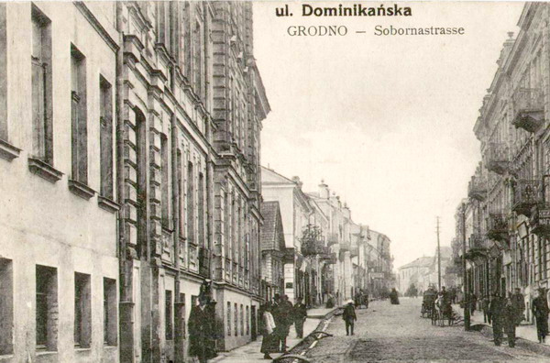
Слушание растянулось на несколько дней, а стенограммы выступлений участников суда перепечатывала вся местная пресса. Одного из адвокатов, генерала Бобятынского, даже оштрафовали за неуважительное высказывание в адрес судебной власти. Итог был неожиданным: пять человек приговорены к четырем годам тюрьмы, один получил полтора года заключения. Л. Козикевич — удалось доказать его участие в вооруженном нападении — был осужден на целых двенадцать лет, остальные… освобождены (были, правда, и те, кто, не дождавшись самого процесса, скончался в стенах местной тюрьмы). Кажется, это был последний случай, когда суд оставался выше политики…
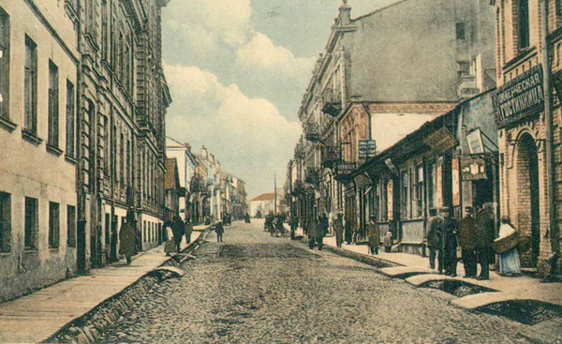

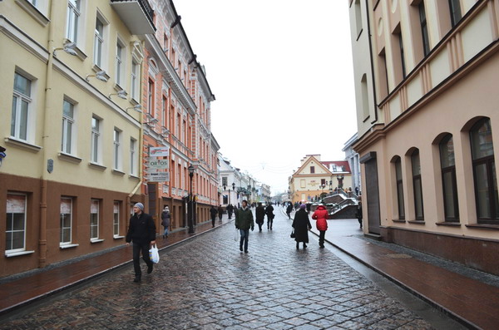
Нужно заметить, что само здание было весьма просторным и кроме суда здесь размещались аптечные склады Д. Гурвича, табачный магазин И. Остринского, парикмахерская Данилевского, магазин нижнего белья Herkules и магазинчик Фелиции Кжаминской под красноречивой вывеской Wina, wódka, likery i koniaki. Уже в советское время здесь, в продуктовом магазине, появилось настоящее чудо техники — первый в городе автомат по продаже газированной воды!
И всё же: как узнать, что перед нами бывшее прибежище Фемиды? Очень просто. В следующий раз, когда вы будете идти по делам, остановитесь на секунду, поднимите глаза вверх — и вы прочтете всего одно слово, вписанное в филигранную вязь над окнами третьего этажа: «ЗаконЪ».

